PROGRAMACION DISTRIBUIDA CON JAVA 9

Computacion Paralela vs Computacion Distribuida

Un sistema paralelo consiste en multiples procesadores que se comunican entre si utilizando una memoria compartida, mientras que un sistema informatico distribuido contiene multiples procesadores conectados por una red de comunicación.

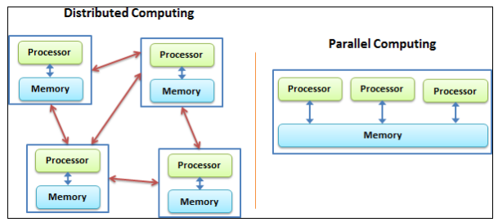
Razones del porque un sistema debe construirse distrubuido y no solo en paralelo:

- Escalabilidad: los sistemas distribuidos no tiene problemas asociados a la memoria compartida, con el mayor numero de procesadores, se los considera mas escalables que los sitemas paralelos.
- Confiabilidad: el impacto de la falla d cualquier subsistema o computadora en la red de computadoras define la confiabilidad de dicho sistema conectado.
- Intercambio de datos: este intercambio de datos proporcionado por los sistemas distribuidos es similar al intercambio proporcionado por las bases de datos distribuidas. Por lo tanto varias organizaciones pueden tener sistemas distribuidos con las app integradas para el intercambio de datos.
- Uso compartido de recursos
- Heterogeneidad y modularidad
- Construccion geografica
- Economico

